SVEUČILIŠTE/UNIVERZITET „VITEZ“ U VITEZU

**FAKULTET INFORMACIJSKIH TEHNOLOGIJA**

STUDIJ: **I**; GODINA STUDIJA: **2 GODINA**

SMJER: **INFORMACIJSKE TEHNOLOGIJE**



**RENT A CAR**

SEMINARSKI RAD

Travnik, 18.Septembar 2022.

SVEUČILIŠTE/UNIVERZITET „VITEZ“ U VITEZU

**FAKULTET INFORMACIJSKIH TEHNOLOGIJA**

STUDIJ: **I CIKLUSA**; GODINA STUDIJA: **2 GODINA**

SMJER: **INFORMACIJSKE TEHNOLOGIJE**

**BAZE PODATAKA**

SEMINARSKI RAD

Izjava:

Ja, Mirza Hadziabdic student Sveučilišta/Univerziteta „Vitez“ u Vitezu, Indeks broj: **196-20/DIIT** odgovorno i uz moralnu i akademsku odgovornost izjavljujem da sam ovaj rad izradio potpuno samostalno uz korištenje citirane literature i pomoći profesora.

Potpis: ________________ .

STUDENT: Mirza Hadziabdic

PREDMET: Baze podataka

PROFESOR: Mahir Zaimovic

1.UVOD 5

1.1 Predmet, objekt i cilj projektnog zadatka 5

1.2 Korišteni alati i tehnologije 5

1.3 Struktura rada 5

2.NAMJENA I OPIS BAZE 6

3.SQL KOD ZA KREIRANJE BAZE PODATAKA 7

3.1 TABELA AUTA 7

3.2 TABELA KORISNIK 8

3.3 TABELA GRAD 8

3.4 TABELA KANTON 8

3.5 TABELA BANKA 8

4.ER DIJAGRAM BAZE PODATAKA 9

5.TIPOVI PODATAKA 10

6.SQL KOD ZA POPUNJAVANJE TABELA PODACIMA 10

6.1 TABELA AUTA 10

6.2 TABELA KORISNIK 11

6.3 TABELA GRAD 11

6.4 TABELA KANTON 11

6.5 TABELA BANKA 12

7.UPITI NAD TABELAMA 12

7.1 UPIT KOJI PRIKAZUJE SVE IZ TABELE KANTONI 12

7.2 PRIKAZ KOLONE GORIVO IZ TABELE AUTA 13

7.3 IZ TABELE AUTA PRIKAZATI AUTA KOJA U SEBI IMAJU MARKU AUATA BMW 14

8.ZAKLJUČAK 16

9.LITERATURA 16

# 1.UVOD

## 1.1 Predmet, objekt i cilj projektnog zadatka

Baze podataka ce nas nauciti dosta o tome kako funkcionisu programi sa naredbama kroz koje cemo proci u ovom seminarskom ispod uvoda ce biti objasnjeno kako kreirati bazu,raditi sa naredbama,upitima.

Program u kojem cemo to izvoditi je Microsoft SQL Server Management Studio 18.

Znacenje SQL je Structured Query Language odnosno jezik za upite osnovni zadatak je davanje korisniku informacija iz baza podataka.

Moja baza podataka je „rent a car“ i izvodicu je kroz sql sa 4 tabele a to su tabela auta,grad,korisnik,kanton.

U uvodu vidimo o cemu ce se raditi i sta nas ceka od slika ispod uvoda i pokusacemo uraditi sto je vise moguce naredbi i podataka unijeti u nasu bazu.

A u zakljucku cemo viditi da li je baza bila ocekivana odnosno ureadena kako treba.

## 1.2 Korišteni alati i tehnologije

Za potrebe realizacije ovog projektnog zadataka korišten je alat Microsoft SQL Server 2008, koji je instaliran na operativni sistem Microsoft Windows Server 2008. Pristup bazi podataka za administraciju i menadžment je obavljan sa klijentskog operativnog sistema Microsoft Windows 2008. Korišteni su alati Microsoft SQL Server Management Studio i SQL Server Configuration Manager. Za crtanje ER dijagrama baze podataka korišten je Microsoft Visio 2007.

## 

## 1.3 Struktura rada

U uvodnom dijelu ovog rada navedeni su predmet i cilj rada, opis korištenih alata i tehnologija, kao i struktura rada.

U drugom dijelu ovog rada opisana je namjena baze podataka, te su opisane osnovne karakteristike baze podataka Rent a car.

Treći dio rada daje prikaz SQL naredbi korištenih za kreiranje potrebnih tabela u bazi podataka Rent a car.

U četvrtom dijelu je prikazan ER dijagram baze podataka Rent a car.

Peti dio je posvećen korištenim tipovima podataka, dok se u šestom dijelu navode SQL komande korištene za popunjavanje baze podataka.

U sedmom dijelu su prikazani SQL upiti koji su zapravo i svrha čitavog kreiranja baze podataka Rent a car.

Na samom kraju dat je popis literature koja je korišten prilikom izrade rada.

# 2.NAMJENA I OPIS BAZE

Baza podataka Reent a car ima par osnovnih zadataka:

* Vođenje evidencije o autima;
* Vođenje evidencije o korisnicima;
* Pregled dostupnih i ne dostupnih auta;
* Izračun honorara ili naplata korisnicim na osnovu dana ili pređenih kilometara;

Da bi podržala postavljenje zadatke u bazi Reent a car je kreirano ukupno pet tabela.

Tabela auta jeosnovna tabela. Ona sadrži sve podatke potrebne za komunikaciju i rad sa korisnicima.

Tabela korisnik je tabela u kojoj upisuje osobe imena koje rentaju auta i njihov broj i bankovni račun.

Tabela grad je mjesto gdje je rentano auto.

Tabela kanton značenje ka i za tabelu grad.

Tabela banka je naćin uplate za rentanje auta.

# 3.SQL KOD ZA KREIRANJE BAZE PODATAKA

CREATE DATABASE [RENTACAR] ON PRIMARY

( NAME = N'RENTACAR',

FILENAME = N'C:\Users\xy\Desktop\BAZAMAHE\RENTACAR.mdf' ,

SIZE = 4096KB ,

MAXSIZE = UNLIMITED,

FILEGROWTH = 10%)

LOG ON

( NAME = N'RENTACAR_log',

FILENAME = N'C:\Users\xy\Desktop\BAZAMAHE\RENTACAR_log.LDF' ,

SIZE = 2048KB ,

MAXSIZE = UNLIMITED,

FILEGROWTH = 10%)

## 3.1 TABELA AUTA

CREATE TABLE AUTA (

AUTAID INT NOT NULL PRIMARY KEY IDENTITTY,

MARKA NVARCHAR(20) NOT NULL,

GODISTE VARCHAR(20) NOTNULL,

VRSTAGORIVA NVARCHAR(20) NOT NULL,

KORISNIKID INT NOT NULL,

GRAD ID INT NOT NULL,

KANTONID INT NOT NULL,

BANKAID INT NOT NULL,

);

## 3.2 TABELA KORISNIK

CREATE TABLE KORISNIK (

KORISNIKID INT NOT NULL PRIMARY KEY IDENTITY,

IME NVARCHAR(20) NOT NULL,

PREZIME NVARCHAR (20) NOT NULL,

BROJ TELEFONA VARCHAR(20),

);

## 3.3 TABELA GRAD

CREATE TABLE GRAD (

GRADID INT NOT NULL PRIMARY KEY IDENTITY,

NAZIV NVARCHAR(20) NOT NULL,

);

## 3.4 TABELA KANTON

CREATE TABLE KANTON (

KANTONID INT NOT NULL PRIMARY KEY IDENTITY,

NAZIV NVARCHAR(20) NOT NULL,

);

## 3.5 TABELA BANKA

CREATE TABLE BANKA (

BANKAID INT NOT NULL PRIMARY KEY IDENTITY,

NAZIV NVARCHAR(20) NOT NULL,

);

# 4.ER DIJAGRAM BAZE PODATAKA

IDEMO NA LIJEVOJ STRANI GDJE PISE DATABASE DIAGRAM NA MISU PRITISNEMO DESNI KLIK I IDEMO NA NEW DATABASE DIAGRAM I SPAJAMO TABELE KAO SA SLIKE.

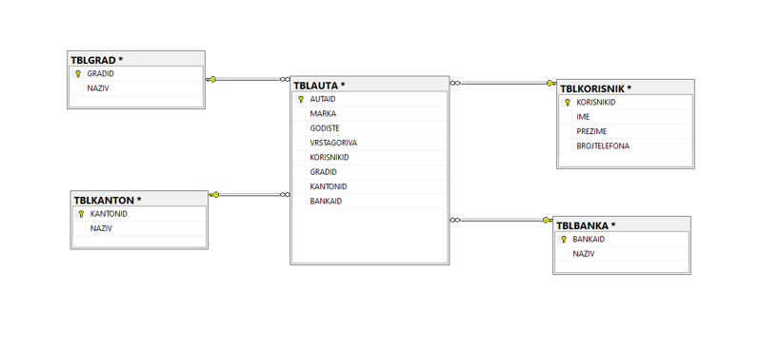

# 5.TIPOVI PODATAKA

TIPOVI PODATAKA KOJI SU KORIŠTENI MOŽEMO VIDJETI KROZ PRIMJER NAJJEDNOSTAVNIJE JE:

TABELA AUTA U TAĆKI 3.1 KOD KREIRANJA VIDIMO NVARCHAR I VARCHAR KOJI SE KORISTE ZA UPIS PODATAKA I U ZAGRADAMA DAJEMO KOLIKO JE TO OGRANIĆENO.

PRIMJER: MARKA NVARCHAR(20) NOT NULL,

OVDJE VIDMO MARKA KAO MARKA VOZILA NVARCHAR JE TIP PODATAKA ZA SLOVA A BROJ 20 JE KOLIKO IMAMO MOGUCNOSTI UPISATI SLOVA ILI MARKU TOG AUTA DO 20 SLOVA RADI.

# 6.SQL KOD ZA POPUNJAVANJE TABELA PODACIMA

## 6.1 TABELA AUTA

INSERT INTO AUTA (MARKA,GODISTE,VRSTAGORIVA)

VALUES

('BMW', '2010', 'DIZEL'),

('AUDI', '2012', 'DIZEL'),

('PASAT', '2017', 'BENZIN'),

('MASERATI', '2020', 'BENZIN').

('SKODA', '2019', 'DIZEL');

## 6.2 TABELA KORISNIK

INSERT INTO KORISNIK (IME,PREZIME,BROJTELEFONA)

VALUES

('SABAN', 'MAHMUTOVIC', '062605808'),

('AHMED', 'BRZI', '062381304'),

('EDIN', 'LEPI', '062402445'),

('MAHIRA', 'SIVRO', '063444555').

('NADIRA', 'TIRIC', '064667889');

## 6.3 TABELA GRAD

INSERT INTO GRAD (NAZIV)

VALUES

('TRAVNIK'),

('MOSTAR'),

('SARAJEVO'),

('BANJA LUKA'),

('ZENICA');

## 6.4 TABELA KANTON

INSERT INTO KANTON (NAZIV)

VALUES

('SBK'),

('RS'),

('SARAJEVSKI'),

('KANTON 10'),

('ZENICKI');

## 6.5 TABELA BANKA

INSERT INTO BANKA (NAZIV)

VALUES

('SPARKASE'),

('SBERBANK'),

('RF'),

('BBI'),

('UNIC');

# 7.UPITI NAD TABELAMA

## 7.1 UPIT KOJI PRIKAZUJE SVE IZ TABELE KANTONI

SELECT * FROM tblKANTONI;

REZULTAT JE:

('SBK'),

('RS'),

('SARAJEVSKI'),

('KANTON 10'),

('ZENICKI');

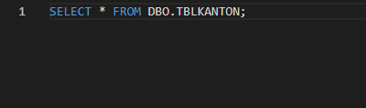

## 7.2 PRIKAZ KOLONE GORIVO IZ TABELE AUTA

SELECT GORIVO

FROM tblAUTA;

REZULTAT JE:

GORIVO

DIZEL

DIZEL

BENZIN

BENZIN

DIZEL

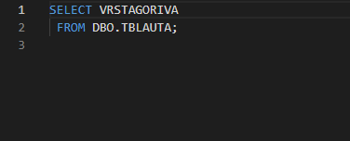

## 

## 7.3 IZ TABELE AUTA PRIKAZATI AUTA KOJA U SEBI IMAJU MARKU AUATA BMW

SELECT MARKA

FROM tblAUTA

WHERE MARKA LIKE '%BMW%';

REZULTAT:

1.BMW

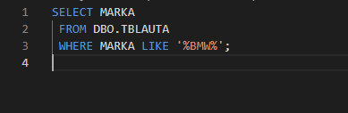

# 8.ZAKLJUČAK

Kroz bazu su uradene stvari koje smo rekli da cemo uraditi i proci a to je kreiranje baze pa pravljanje tabela i nake od naredbi smo vidili kako se rade a najvaznije je da smo vidili kako se unose podaci kako se spajaju tabele i kako da dodatno unosimo podatke u nase tabele kako da izdvojimo neke tabele ili sadrzaj iz njih.

Baze podataka su kao ste vidili predmet koji se moze uciti vjecnost kao i programiranje jer ne moze se sve znati ali moze dio i konstantno uciti u necemu sto nas ide.

Ovo je zanimljiv program i predmet i ono sto pisali u uvodu smo i dobili na kraju i upoznao se osnova baza podataka.

# 9.LITERATURA

<https://hr.wikipedia.org/wiki/SQL>

<https://www.w3schools.com/sql/default.asp>

DATUM PREGLEDA STRANICA JE:15.06.2022 U 17H